His Excellency
Mr. Kim Jong-un
Supreme Leader of the
Democratic Peoples´ Republic of Korea
via Botschaft der Demokratischen
Volksrepublik Korea
Glinkastrasse 5-7
D-10117 Berlin
__________________________
Place, date / Ort, Datum

Your Excellency;
Please forgive us for approaching you on behalf of Mr. Kim Jung-wook, citizen of the Republic of Korea. He was arrested in your country on October 8th 2013 and sentenced to life in prison on May 30th 2014, which he was to spent in a penal colony. This Christian used to live in China and was lured with false promises to Korea.
The allegations used, in the reasoning for this sentence was, among other things, the allegation of spying, which is, however, totally false.
The working group of the Council for Human Rights of the United Nations has advocated for the unconditional release of Mr. Kim Jung wook. The last time this request was made was on March 13th 2025, and we join this request. Please permit that Mr. Kim Jung-wook can return to his country.
Most respectfully,
Name /  Vorname und Name | ZIP, place / Adresse, PLZ Ort | Signature / Unterschrift

Name /  Vorname und Name | ZIP, place / Adresse, PLZ Ort | Signature / Unterschrift
Translation / Übersetzung:
Exzellenz,
bitte gestatten Sie uns, dass wir uns wegen des südkoreanischen Staatsbürgers Kim Jung-wook an Sie wenden. Er wurde am 8. Oktober 2013 auf Ihrem Staatsgebiet festgenommen und am 30. Mai 2014 zu lebenslanger Haft in einem Arbeitslager verurteilt. Der Christ lebte in China und wurde unter falschen Angaben nach Korea gelockt.
Die Vorwürfe in der Urteilsbegründung, darunter zum Beispiel Spionage, entbehren jeglicher Grundlage.
Die Arbeitsgruppe des UN-Menschenrechtsrats zu willkürlichen Inhaftierungen forderte zuletzt am 13. März 2025 die sofortige Freilassung Kim Jung-wooks. Dieser Forderung schließen wir uns an. Bitte lassen Sie Kim Jung-wook in seine Heimat ausreisen.
Hochachtungsvoll,

Information (zum Aushängen):
Nordkorea: Missionar seit über zehn Jahren in Gefangenschaft
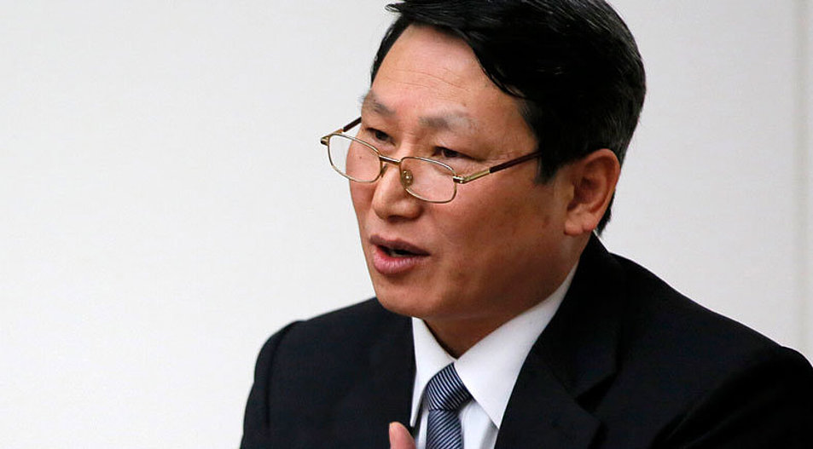
Der in Nordkorea inhaftierte Christ Kim Jung-wook. Foto: IDEA
Als Gefangenen des Monats Dezember 2025 haben die Internationale Gesellschaft für Menschenrechte (IGFM) und die Evangelische Nachrichtenagentur IDEA den in Nordkorea inhaftierten Christen Kim Jung-wook benannt. Der 61-Jährige befindet sich bereits seit mehr als einem Jahrzehnt in einem Gefangenenlager.

Der Missionar hatte seit 2007 in der chinesischen Grenzstadt Dangdong gelebt und Nordkoreanern zur Flucht nach Südkorea verholfen. Aufgrund von Versprechungen glaubte der Baptist, am 7. Oktober 2013 sicher mit Bibeln und anderen religiösen Schriften nach Nordkorea einreisen zu können. Das war jedoch eine Falle: Er wurde am Tag nach seiner Einreise festgenommen und verhört.

Kim Jung-wook wurde vorgeworfen, einen Umsturzversuch unternommen und für Südkorea spioniert zu haben. Im Februar 2014 trat er vor nordkoreanischen Medien mit einer Selbstbezichtigung und Entschuldigung auf. Er habe Anweisungen des südkoreanischen Geheimdienstes befolgt. Am 30. Mai 2014 wurde er zu lebenslanger Haft in einem Arbeitslager verurteilt.

Die Arbeitsgruppe des UN-Menschenrechtsrats zu willkürlichen Inhaftierungen forderte am 13. März 2025 die sofortige Freilassung Kim Jung-wooks sowie zwei weiterer südkoreanischer Christen.

Die IGFM und IDEA stellten ihn erstmals im März 2015 als „Gefangenen des Monats vor“. Sie rufen dazu auf, den kommunistischen Diktator Kim Jong-un in Briefen zu bitten, Auskunft über den Verbleib des Missionars zu geben und ihn umgehend freizulassen. Verbunden damit ist die Bitte, für den Inhaftierten zu beten.

(Quellen: https://www.idea.de/artikel/nordkorea-missionar-seit-mehr-als-einem-jahrzehnt-hinter-gittern, https://akademicapro.religionsfreiheit-igfm.info/2025/11/30/nordkorea-missionar-seit-ueber-zehn-jahren-in-gefangenschaft/)
KOPIEN:
- Auswärtiges Amt, Werderscher Markt 1, D-10117 Berlin, E-Mail: buergerservice@diplo.de

- Beauftragter der Bundesregierung für Menschenrechtspolitik und humanitäre Hilfe, Dr. Lars Castellucci, E-Mail: menschenrechtsbeauftragter@diplo.de

- Deutscher Bundestag, Ausschuss für Menschenrechte und Humanitäre Hilfe, Platz der Republik 1, D-11011 Berlin, E-Mail: menschenrechtsausschuss@bundestag.de

